Предметная проектная задача «В подводном царстве»
Габидулина Наталья Александровна, учитель начальных классов МАОУ «Моряковская СОШ» Томского района.
Название проектной задачи «В подводном царстве».
Предмет: Окружающий мир. Класс 2-3, 4 четверть.
Тип задачи: предметная одновозрастная.
Цели и педагогические задачи (педагогический замысел):
- Развитие умения самостоятельно работать по предложенному плану и приложениям к задаче.
- Использование детьми предметных знаний в модельной ситуации.
- Развитие навыков сотрудничества в малых одновозрастных группах.
Знания, умения на которые опирается задача:
- Каких животных называют рыбами, на какие группы делятся рыбы.
- Отличительные признаки рыб, обитающих в аквариумах, реках и морях.
- Умение разгадывать ребусы, кроссворды.
- Умение удерживать и решать поставленную автором задачу.
Обще учебные умения:
- Проверяемые: умение работать в парах, умение сотрудничать в группе, умение работать с разными видами информации: текстами, рисунками, схемами, умение выделять существенную информацию, умение работать по предложенному плану.
- Формируемые: работа в малой группе: организация работы, распределение заданий между участниками группы, взаимодействие и взаимопомощь в ходе решения задачи, взаимоконтроль, умение выступления и защита проекта.
Планируемый педагогический результат: демонстрация учащимися: умения работать в группе; умения самостоятельно работать по предложенному плану; усвоения предметного материала по темам «Кто такие рыбы?», «Животные пресных водоёмов», «Животный мир Черноморского побережья»; навыков сотрудничества в малой одновозрастной группе.
Способ оценивания и фиксации результатов работы: получившийся в ходе работы «продукт» оценивается детской группой на основе заданных учителем критериев. Результаты оценивания фиксируется в листе самооценки.
Оборудование и материалы: набор текстовых заданий, иллюстрации различных групп рыб, листы А4 с изображением моря, реки и аквариума; схемы складывания оригами рыб, цветная бумага, клей, ножницы, цветные ручки и карандаши, линейка.

Замысел проектной задачи:
Детям предлагается отправиться в подводную экспедицию. Опираясь на знания, полученные на уроках окружающего мира и жизненный опыт, ребята должны получить конечный «продукт» - журнал из 9-10 страниц. 1 страница – заселить аквариум рыбками; 2 страница – заселить реку; 3 страница – море. Для выполнения этого задания прилагается мини энциклопедия трёх групп рыб с надписями и изображением рыб, а также три листа со средой обитания. 4 страница – ребусы о морской рыбе. 5 страница – свой ребус о морской рыбе. 6 страница - меню ухи из речной рыбы. 7 страница – рецепт своей ухи. И наконец, аквариумисты разгадывают кроссворд на 8 странице, а на 9 составляют свой из трёх определений-вопросов. Для креатива своей работы, предлагается выполнить по желанию учащихся оригами рыбок по схеме – это будет 10 страница. Дети оформляют титульный лист и лист авторского коллектива.
Создание «конечного продукта» возможно только в результате коллективной работы всей команды, поэтому необходимо советоваться в парах и группе; оказывать помощь тем, кто затрудняется; делиться канцелярскими принадлежностями и приложениями.
Данная работа позволяет в модельной ситуации проверить, насколько дети:
- Владеют понятием «отличительная особенность рыб, живущих в аквариумах, реках и морях;
- Умеют находить нужную информацию в предоставленном тексте, анализировать и разгадывать ребусы, кроссворды; работать с деформированным текстом; сделать по схеме рыбок из бумаги (оригами).
- Умеют удерживать поставленную авторскую задачу.
- Владеют коммуникативными навыками .
Конечный продукт: журнал о рыбах, в котором три раздела:
Аквариумные, речные и морские рыбы. В каждом разделе указана необходимая среда обитания каждого вида рыб, есть фотографии с подписями рыб, разгаданные ребусы и кроссворды, заполненное меню ухи и по желанию детей – оригами. Не менее важно правильное оформление титульного листа и заполнение авторского коллектива.
Данная работа рассчитана на работу в группе из шести человек. Продолжительность работы 1 час.
Комментарии для учителя:
- К содержанию разработанных разделов. Первое задание похоже по структуре, это помогает детям найти одинаковый способ решения проблемы, пользуясь информацией из предоставленной мини энциклопедии: вклеить изображения рыб с надписями своей группы на предоставленных иллюстрированных листах А4и сверить получившиеся среды обитания с командой. Затруднения могут возникнуть из-за недостаточной сплочённости команды, так как иллюстрации находятся на одном листе. Зато мини энциклопедия предусмотрена на трёх отдельных листах, которыми можно обмениваться или работать сообща.
- К заданиям по группам «Ребусы», «Кроссворды» и «Деформированный текст». Здесь дети должны показать свои умения, применив логическое мышление, находчивость, внимательность и кругозор знаний. Замысел автора задачи в самостоятельном решении проблемы. Предлагается на отдельных листах бумаги составить свой ребус об одной из морских рыб, задать вопрос или определение про аквариумных рыбок и скорректировать свой рецепт ухи (что-то убрать или добавить). Небольшие затруднения могут появиться в дополнительной информации и небольшом опыте знания кулинарии.
- Творческое задание. Предлагается по желанию выполнить оригами рыб по схемам, данным ко всем трём группам. Дети решают сами, сколько и какие виды рыб они могут сделать, так как схемы разные по сложности складывания.
- Способ оценивания и фиксации результатов работы: оценка взаимодействия учащихся при работе в малой группе проводится путём наблюдения и оформляется в виде экспертного листа. Получившийся в ходе работы «продукт» предлагается для оценивания группе через оценочный лист. Оценка детьми своей работы и получившегося продукта проводится в каждой группе под руководством наблюдателя. Итогом работы над проектной задачей является презентация журнала.
Правильные (допустимые ответы)
- Засели аквариум: петушок, золотая рыбка, гуппи, сомик, макропод.
- Речная рыба: щука, окунь, ёрш, форель, сом, судак, карп.
- Морская рыба: мойва, скумбрия, морской конёк, сельдь, камбала, треска.
- Страница Морская (ребусы)
1.Крокодил 2. Собака 3. Ангел 4. Пила 5. Попугай 6. Клоун 7. Бабочка 8. Лев
1-Г; 2-В; 3-Д; 4-А; 5-Б; 6-Ж; 7-З; 8-Е;
- Страница для речников.
Процесс приготовления ухи: В закипевшую подсоленную воду добавить почищенный и порезанный крупно картофель. Снова дождаться закипания, вовремя снимая образующуюся пенку; Добавить нарезанную кружочками морковь, ни в коем случае не стоит ее тереть на терке. Душистый перец горошком и лавровый лист. Крупно порезанные овощи – изюминка ухи; Вместе с морковью в суп можно опустить целую головку репчатого лука. Разрезать ее не надо, она необходима лишь для придания аромата. После приготовления ее можно удалить из кастрюли; Когда овощи будут уже почти готовыми, можно добавлять почищенную рыбу. Готовится она быстро, поэтому нет смысла класть ее раньше, она просто разварится. Мелкую рыбу можно забрасывать целиком, а если она достаточно крупная, то стоит разделить на несколько частей (кусков); Как только уха закипит необходимо убрать пенку, если она образовалась, и добавить корень петрушки и зелёный лук; Осталось дождаться готовности рыбы. На это уйдет не больше 5-8 минут. Уха готова, можно снять ее с огня, прикрыть крышкой и дать немного настояться.

кроссворд Приложение оригами
 | п |  |  | а | р
 | е |  | з | н | а
 | т |  | о | ц | с
 | у |  | л | и | т
 | ш |  | о | с | е |  | с
м | о |  | т | т | н | г | о
а | к | в | а | р | и | у | м
к |  | о | я | у | я | п | и
р |  | д |  | с |  | п | к
о |  | а |  |  |  | и
п
о
д
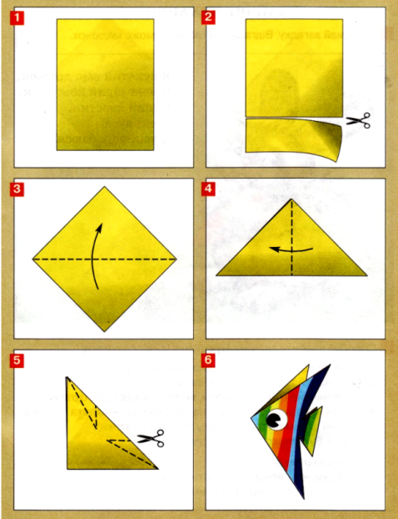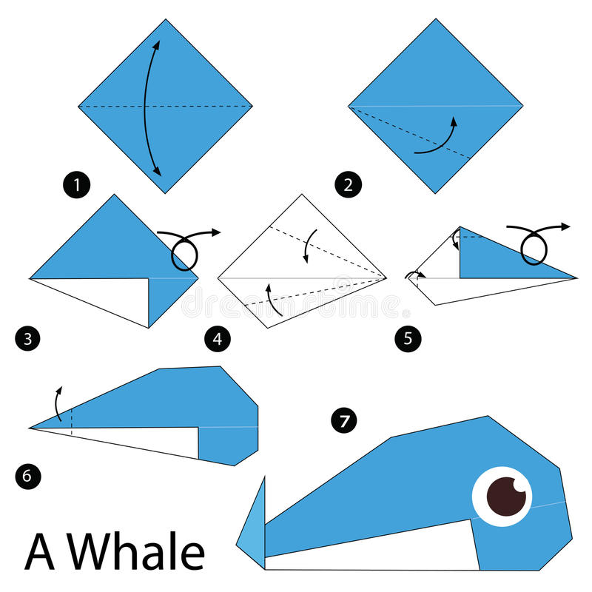
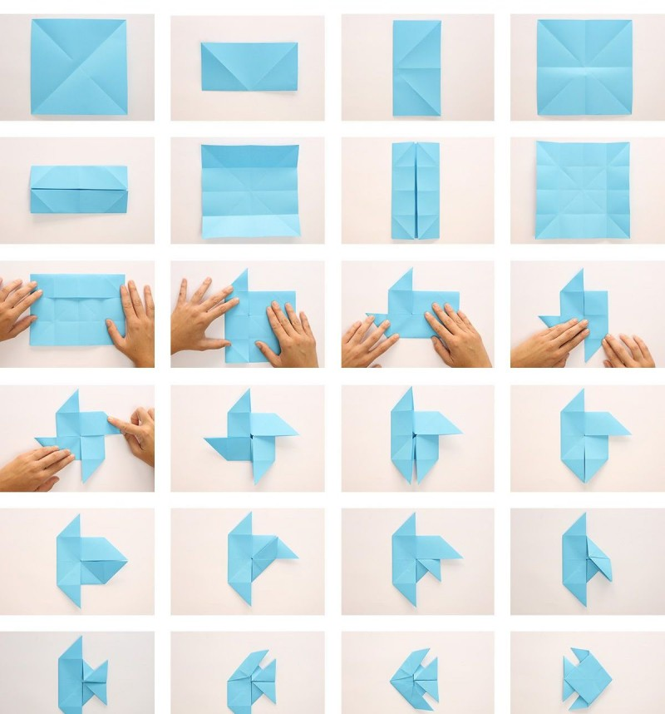
Инструкция. Дорогие ребята! Сегодня мы с вами совершим путешествие в таинственный мир, скрытый от наших глаз, в мир существ, обитающих в водах рек, озер, морей и океанов. Они существуют миллионы лет, и за эти годы приобрели множество приспособлений для жизни в водной среде. Мы узнаем только о некоторых из них.
Я предлагаю нам всем отправиться в подводную экспедицию. Согласны?
Кто знает, что значит экспедиция?
Экспедиция - это путешествие с определённым заданием. Вы должны соблюдать определённые правила:
Не шуметь. Быть внимательными. Отвечать на поставленные вопросы.
- От чёткого выполнения этих правил зависит успех всей нашей экспедиции.
Во время экспедиции мы с вами постараемся вспомнить:
- каких животных называют рыбами
- на какие группы делятся рыбы
- где они живут
* Для начала разделитесь на пары, которые будут изучать рыб подводного царства: аквариумные, речные и морские. В приложении имеется краткая энциклопедия о рыбах, где вы найдёте много важной и интересной информации.
* В первом задании работает вся команда. Первая пара заселяет аквариум, вторая пара – реку и третья пара – море, так как все подводные жители находятся в одном приложении. Вклеивайте рыбку вместе с названием, так вам будет легче в презентации своего проекта.
* Затем морская экспедиция разгадывает ребусы, записывает ответы и ровными линиями соединяет их с рыбой. На отдельном листе бумаги составьте свой ребус о морской рыбе, это будет ваше задание для других команд экспедиции.
Речная экспедиция «варит уху на берегу реки». После «дегустации»* попробуйте составить свой рецепт ухи, какие-то продукты можно не включать, а какие-то добавить.
И наконец, аквариумисты разгадывают кроссворд. После того им предстоит самим придумать три вопроса или к данному кроссворду, или составить свой – из трёх слов.
* Не забывайте пользоваться информацией из мини энциклопедии рыб.
* Чтобы ваш проект был ярче и занимательней, предлагается выполнить по образцу оригами рыб. Количество и виды рыбок по вашему желанию. Схемы складывания прилагаются.
* Когда работа над проектной задачей будет выполнена, отрепетируйте ваше выступление.
* В презентации отвечайте только то, что выполнили вы. Ваша речь должна быть понятной, ясной и грамотной. Будьте также готовы отвечать на вопросы ребят из других команд экспедиции.
Желаю удачи!

*Дегустация - Это кулинарный термин, означающий «внимательное оценивание вкуса различных продуктов» и сосредоточение внимания на вкусовой системе, ощущениях, высоком кулинарном искусстве и хорошей компании.

Здесь живут морские рыбы  Запусти в реку речных рыб
Засели аквариум жителями
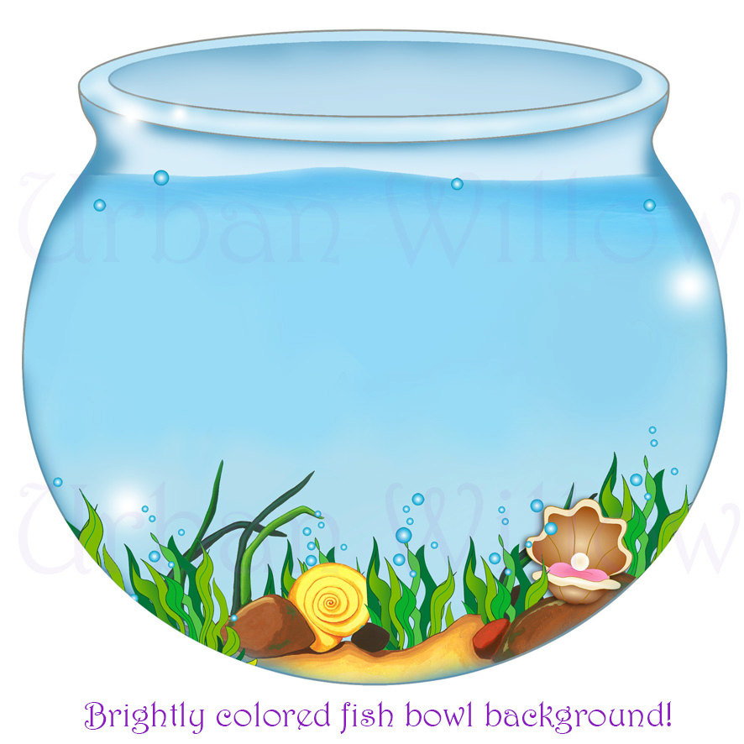

Приложение для заселения рыб в свою среду обитания
камбала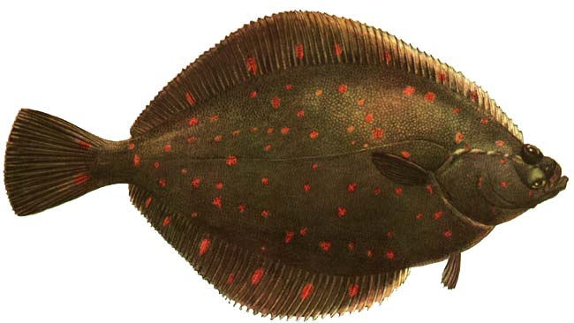 | 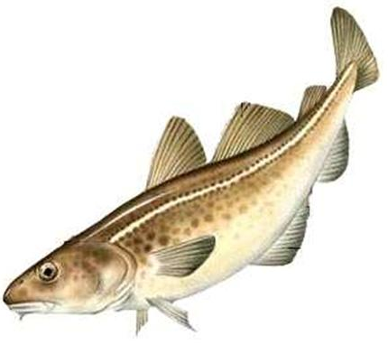треска | 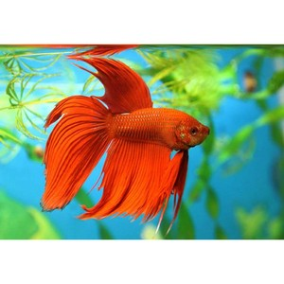 петушок
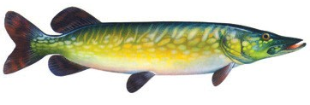щука | 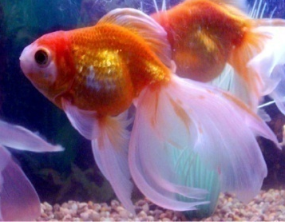 золотая рыбка | 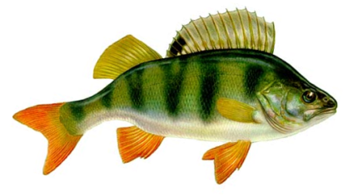 окунь
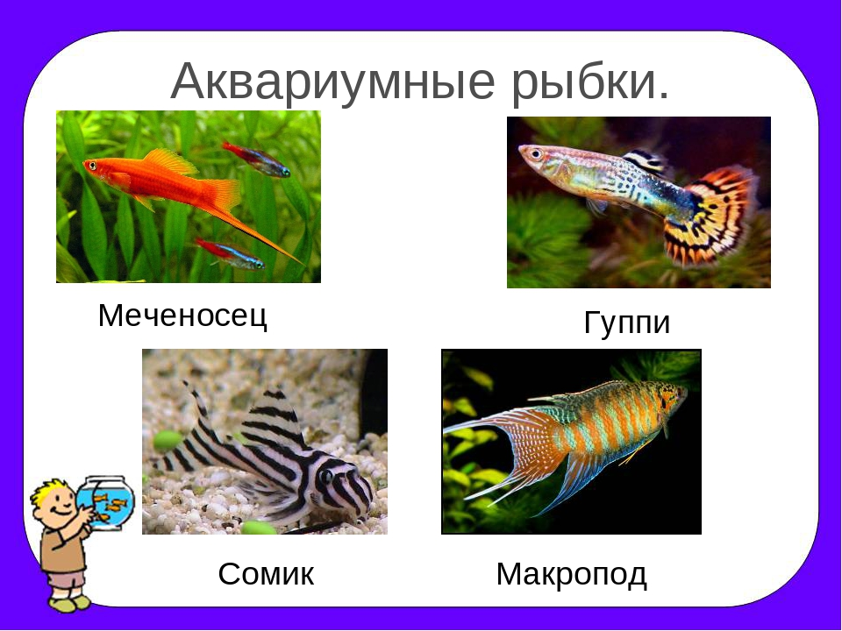 гуппи | 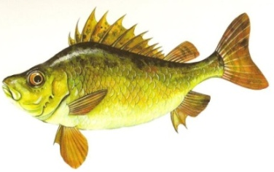ёрш | 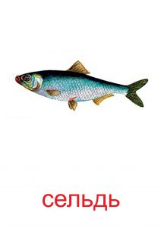сельдь
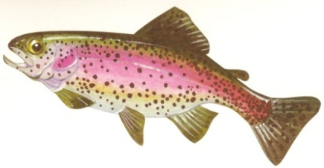форель | 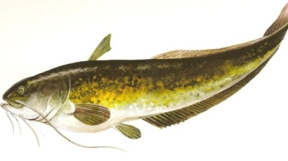  сом | 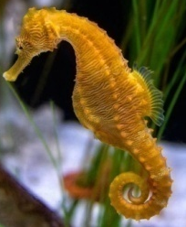  морской конёк
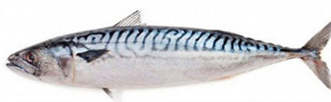  скумбрия | 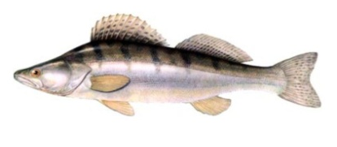судак | 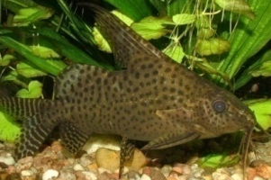сомик
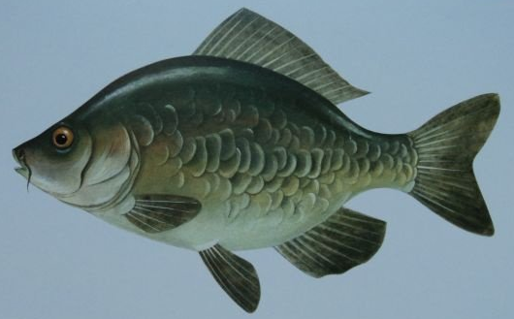карп | мак-ропод | 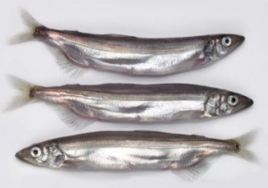 мойва
СТРАНИЦА «МОРСКАЯ РЫБА». Разгадай ребусы, запиши на строчках. Соотнеси название с иллюстрацией и соедини линиями номер с буквой.
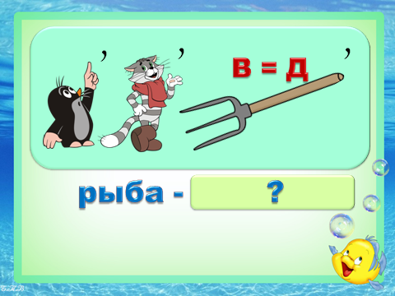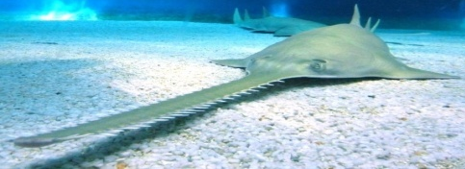
А
1
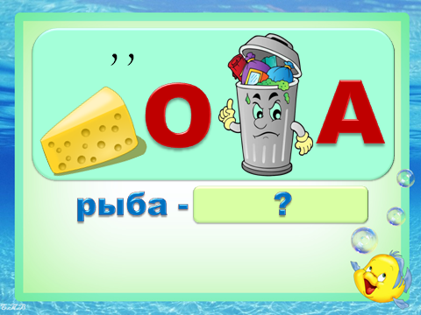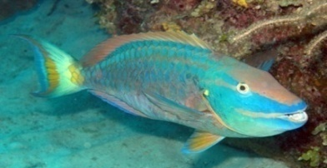
Б
2
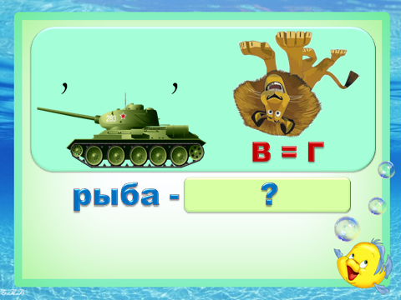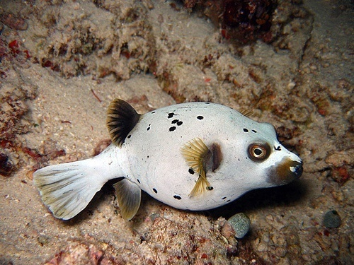
В
3

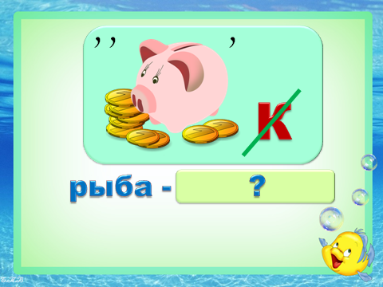
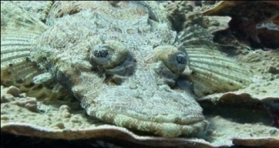
4
Г

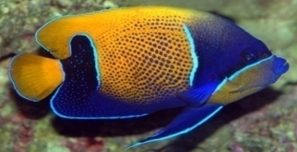
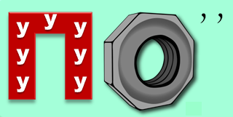
Д
5
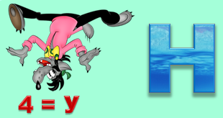
Е
6

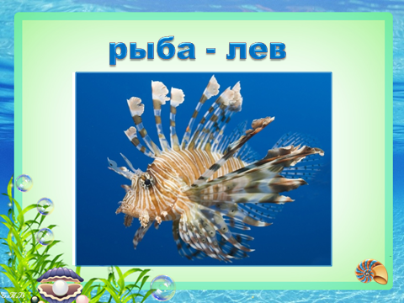

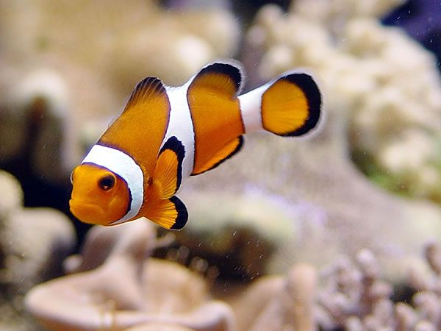

7
Ж
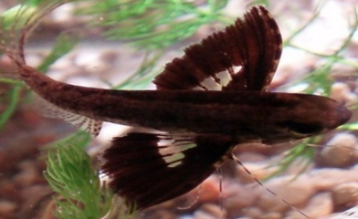
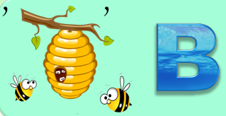
З
8

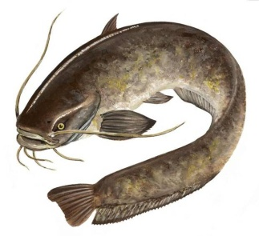
Страничка для речников
Ингредиенты:
- 1-2 кг рыбы;
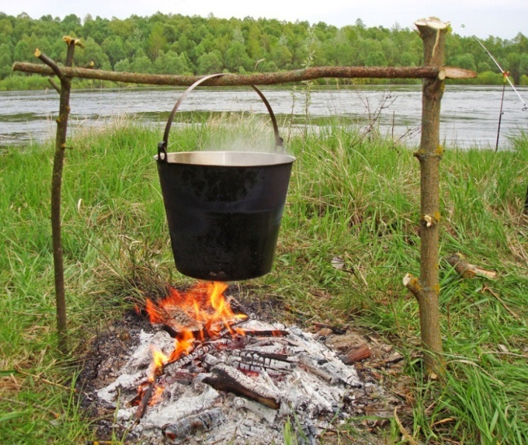
- головка репчатого лука;
- морковь;
- 4-6 крупных картофелин;
- 10 горошин душистого перца;
- корень петрушки;
- 2 лавровых листа;
- соль и черный перец по вкусу;
- 1-2 пучка зеленого лука;
Процесс приготовления:
В закипевшую подсоленную .................. добавить почищенный и порезанный крупно ................................. . Снова дождаться закипания, вовремя снимая образующуюся пенку; Добавить нарезанную кружочками ........................, ни в коем случае не стоит ее тереть на терке. Душистый ................ горошком и лавровый ………….. . Крупно порезанные овощи – изюминка ……..; Вместе с морковью в суп можно опустить целую …………… ……… ………. …….. Разрезать ее не надо, она необходима лишь для придания аромата. После приготовления ее можно удалить из кастрюли; Когда овощи будут уже почти готовыми, можно добавлять почищенную ………….. Готовится она быстро, поэтому нет смысла класть ее раньше, она просто разварится. Мелкую ……….. можно забрасывать целиком, а если она достаточно крупная, то стоит разделить на несколько ………….; Как только уха закипит необходимо убрать ………………, если она образовалась, и добавить корень …………………….. и зелёный ………; Осталось дождаться готовности ……………. На это уйдет не больше 5-8 …………. Уха готова, можно снять ее с огня, прикрыть ………………… и дать немного настояться.

Страничка для аквариумистов (разгадайте кроссворд)
1. Эти лабиринтовые рыбки могут съесть друг друга.
2. А эти драчливые рыбки бывают не только одноцветными, но и двухцветными и даже многоцветными.
3. Без чего не могут жить рыбы?
4. Рыбка в драгоценном наряде.
5. Какую рыбку по-научному называют помощником аквариумиста?
6. Что украшает подводный мир аквариума?
7. Хвост этой рыбы похож на веер.
8. Другое название анциструса.
9. Стеклянный дом для рыбок.

 | 2 |  |  | 5 | 6
 |  |  | 4
 |  |  |  |  |  |  | 8
1 |  |  |  |  |  | 7
9 |  | 3

Энциклопедия рыб
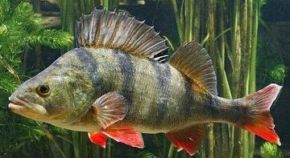  Полосатый разбойник, гроза рыбной молоди наших рек и озер! Это пресноводный хищник. Тело речного окуня продолговатое, с плотной мелкой чешуей и колючими плавниками. Окраска — в зеленых тонах, с выраженными полосами, помогающими разбойнику замаскироваться | 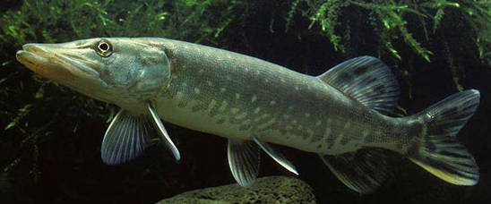  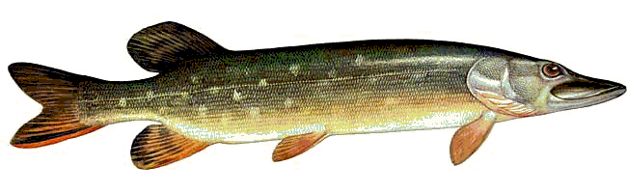  Щука — самая известная речная хищница. Щуки способны достигать до полутора метров длины и весить килограммов 30-35! Окраска щуки — защитная, полосы не всегда выражены ярко, причем озерные экземпляры обычно «одеты» наряднее речных.
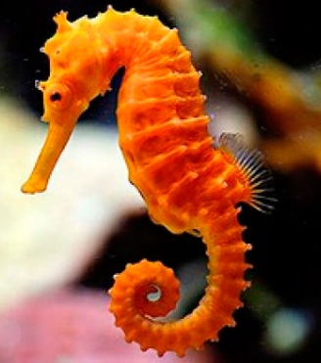  Морской конек очень интересный, очаровательный обитатель моря. Состоит он из головы, которая движется только вниз и вверх, очень гибкого хвоста, имеет брюшной карман. Размер животного, в зависимости от разновидности колеблется от 2 сантиметров и до 28 сантиметров. Обитает эта необычная рыба вблизи берега, на водорослях. | 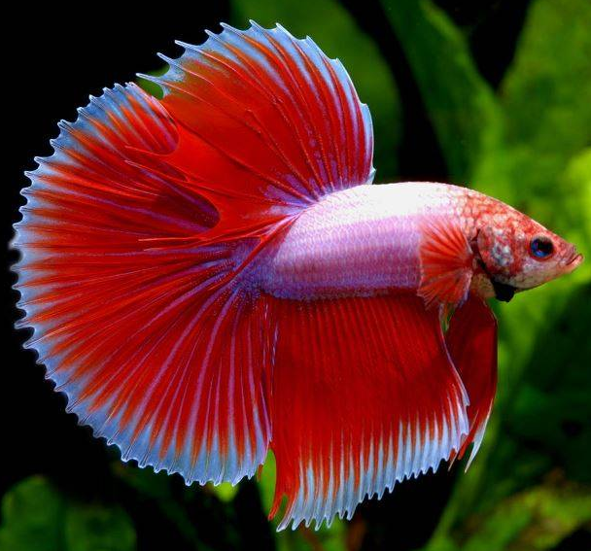  Название свое они получили из-за того, что слишком похожи на драчливых петухов. Рыбки эти достигают размеров от 4 см до 6, в зависимости от пола. Только в аквариумах можно встретить рыбку петушка с красной, синей, фиолетовой, белой окраской. А еще эти рыбки могут быть многоцветными.
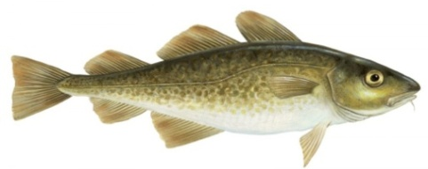  Треска - вид рыб питающие-ся планктоном относятся к небольшим морским рыбам. Хищниками молодые особи трески становятся к 3-4 годам, а до этого молодь питается планктоном и мелкими ракообразными. Свое название рыба получила из-за особенностей мяса, которое растрескивается, когда его сушат. | 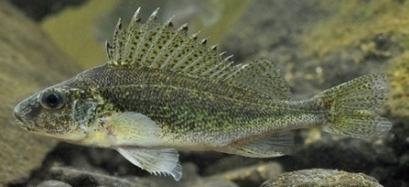  Ёрш невелик: однако эта рыбешка может за себя постоять: острейшие колючки на всех плавниках защищают ее от многих более крупных хищников. Основное его меню: личинки, червячки, моллюски. Этот хищник является самым прожорливым. Несмотря на то, что ёрш агрессивен, им не прочь полакомится и другие хищники: щуки, сомы.
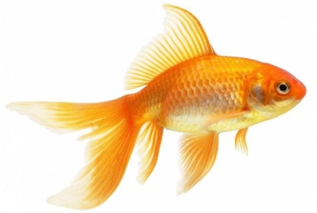  Самая известная аквариумная рыбка - золотая. Она живет во многих аквариумах, ее знают взрослые и дети, и о ней даже написана сказка. Прародителем золотых рыбок был обыкновенный карась, правда, китайский. Золотые рыбки совсем не агрессивны, но, несмотря на это не стоит селить их с себе подобными. Медленно плавающие виды должны содержаться отдельно, иначе шустрые соседи оставят их голодными. | 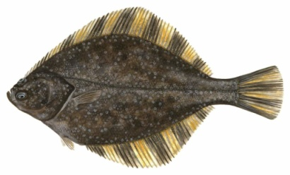  Камбала плоская. Такой вид рыба имеет не от рождения, ее мальки похожи на других обычных рыбешек, по мере взросления начинают походить на взрослых особей. Глаза их сначала расположены по бокам тела, затем один глаз постепенно переходит на другую сторону, и тот бок, где остаются оба глаза, становится «верхом» рыбы, а другая брюхом, которое становится светлым и грубеет, так камбала постоянно скользит по дну. Может обитать на глубине до 200 м
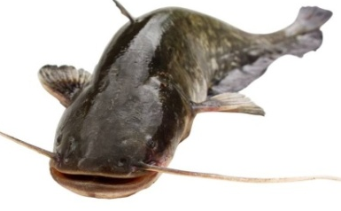  Рыба сом обладает длинным, сплющен-ным и мощным телом, которое лишено чешуи и покрыто слоем слизи, обеспечивающей скольжение и маневренность рыбы в водном пространстве. На широкой голове расположены небольшие, слегка подслеповатые глаза сома. Пасть рыбы «вооружена» мелкими, но в большом количестве зубами. На челюстях этой хищной рыбы располагаются длинные усы. Усы сома – это важнейший осязательный орган, с помощью которого рыба отыскивает пищу. | 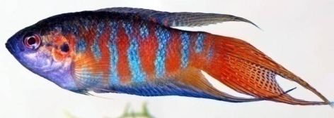  Макропод — это лабиринто-вые рыбы, довольно агрессивные и драчливые. Эти рыбы плохо совместимы с другими видами рыб из-за своего тяжелого и трудного характера, они даже могут съесть друг друга. Яркость окраса рыб меняется в зависимости от температуры воды и возбуждения рыбы. Самец макропода имеет золотисто-коричневый цвет и полосы вдоль всей спины. Плавники красно-голубого цвета. Самка макропода более бледного окраса и имеет большое брюхо. Дышит аквариумная рыбка атмосферным воздухом с помощью жаберного лабиринта.
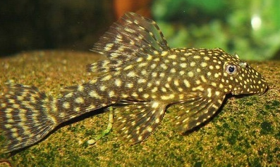  Это аквариумная рыба сомик. Тело сомика анциструса плоское и сплющенное, покрытое костными пластинами. У этих рыб вытянутые губы, на которых есть роговидные присоски и округлый нижний рот. Благодаря своим присоскам рыбы приспособлены к жизни в быстротечных водах, так как присасываются к корягам и камням. Аквариумный сомик анциструс с помощью присоски чистит стекла и камни внутри аквариума. | 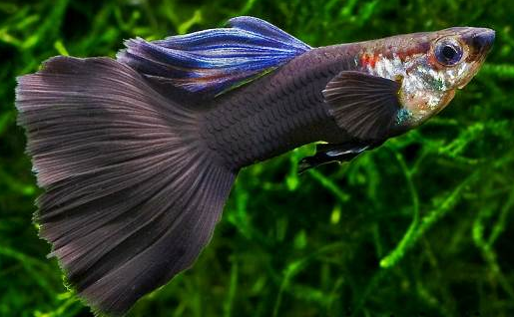  Неприхотливость гуппи знают все аквариумисты. У гуппи очень маленькое ротовое отверстие, поэтому корм нужен мелкий. Лучше всего давать небольшие порции 2-3 раза в сутки. Для гуппи нужны аквариумные заросли и достаточное свободное пространство для перемещения. Это приближает к природной среде. С растений гуппи получают подкормку и налет, который снимают с водорослей и камней.
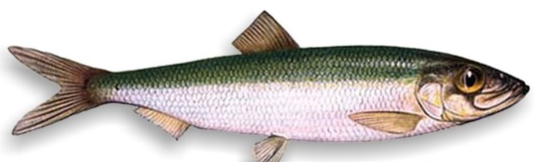  Тело у сельди прижато с боков, и покрыто крупной тонкой чешуей. На спине, расположен посередине один плавник. В соленой воде, внушительными стаями, встречается в морях Атлантического, Тихого и Северно-Ледовитого океанах. | 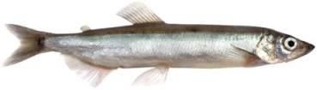  Мойва – это хищная морская рыба. Происхождение слова мойва обозначают маленькую рыбку, используемую в качестве наживки для ловли трески.  Чешуйки, расположенные вдоль боковой линии и по обеим сторонам брюшка, покрывают спинку и бока рыбки. Голова мойвы небольшая, с широкой ротовой щелью
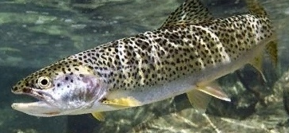  Форель живет в бурных пресноводных горных реках.  В качестве питания речной обитатель предпочитает насекомых и планктон. Встречались случаи, когда форель нападала на лягушек. Тело сильное, вытянутое, голова крупная, с вместительной пастью. | 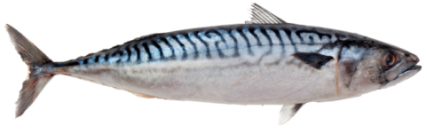  Мясо скумбрии ценится за высокую питательную ценность, жирность и большое количество витаминов. Окрас тела серебристый, с тёмными поперечными полосами, спина зеленовато-синяя. Скумбрия обитает в глубинах Балтийского, Чёрного и других морей.

